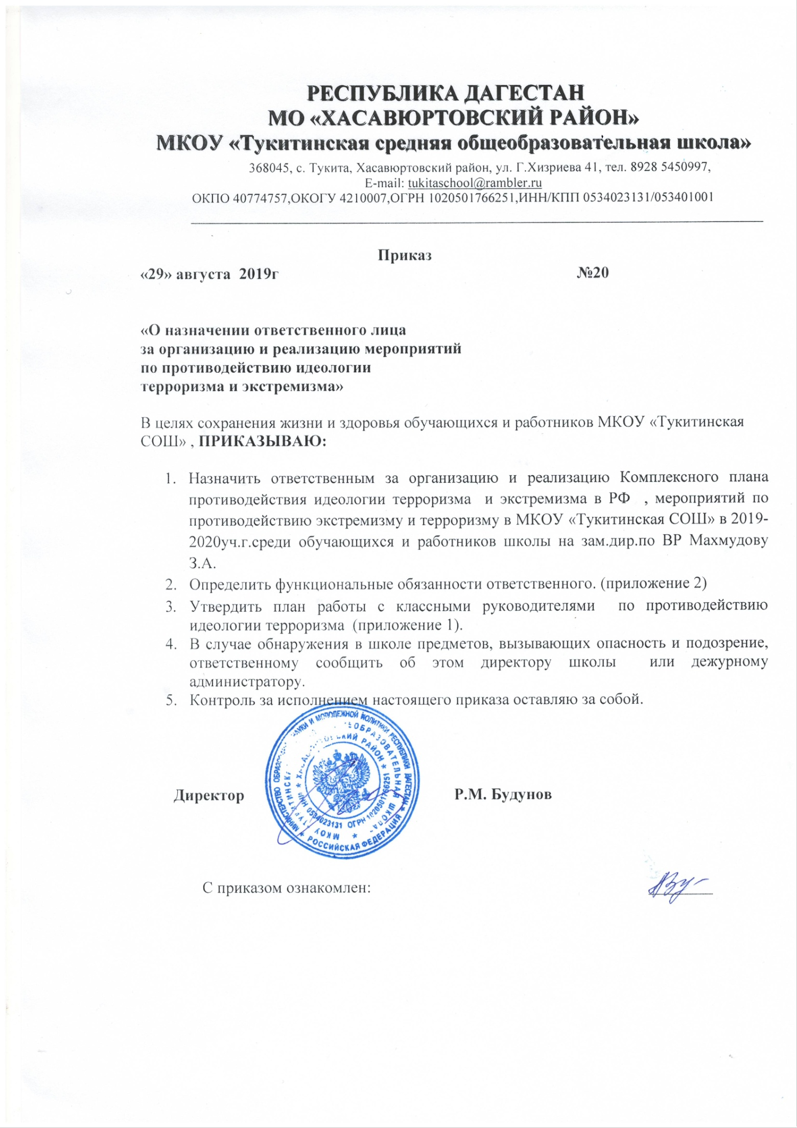

**Приложение 1**

**к приказу № 20от29.08.2019г.**

**План работы с классными руководителями**

**по противодействию идеологии терроризма и экстремизма**

**на 2019-2020 учебный год**

|  |  |  |  |  |
| --- | --- | --- | --- | --- |
| №№ п/п | Содержание мероприятий | Срок | Ответственные | Отметка о выполнении |
| 1. | Ознакомление с инструкциями по антитеррористической направленности, правилами поведения при обнаружении взрывных устройств, поведения при нахождении в заложниках. | Сентябрь,  январь,  апрель | Классные  руководители |  |
| 2. | Проведение лекций, бесед с целью разъяснения прав и обязанностей обучающихся с освещением вопросов противодействия экстремизму и терроризму с приглашением сотрудников правоохранительных органов. | В течение года | зам.директора по ВР  Махмудова З.А. |  |
| 3 | Участие в проведении классных часов, бесед, лекций по темам: «Правила поведения в школе», «Я ребёнок. Я человек», «Жертва неразборчивости», «Я – гражданин России», «Терроризм – угроза миру» и др. | Октябрь,  апрель | зам.директора по ВР Махмудова З.А. |  |
| 4. | Занятия по проведению инструктажей с обучающимися на тему: «Правила поведения в опасных для жизни ситуациях дома, на улице и в обществе». | Октябрь,  февраль,  май | зам.директора по ВР Махмудова З.А.  преподаватель ОБЖ Пахрудинов Г.М.,  сотрудники правоохранительных органов |  |
| 5 | Подготовка метод. материалов для проведения классных часов,бесед, лекций в 8-10-х классах по теме: «Терроризм и его проявления»; «Великая должность – быть на Земле человеком»; «В семье единой» и др. | Апрель | зам.директора по ВР Махмудова З.А. |  |
| 6. | Совещания педагогического коллектива по вопросам формирования установок толерантного сознания и профилактики терроризма. | Сентябрь,  май | Администрация |  |
| 7 | Занятия по проведению инструктажей с обучающимися школы с целью повышения их бдительности, строгого выполнения правил внутреннего распорядка в части пропускного режима. | Сентябрь,  январь | зам.директора по ВР Махмудова З.А. |  |
| 8 | Занятия по проведению инструктажей с обучающимися дежурных классов по условиям дежурства, контроля за нахождением посторонних в школе, действий при обнаружении посторонних предметов. | Постоянно | зам.директора по ВР Махмудова З.А.  преподаватель ОБЖ Пахрудинов Г.М. |  |
| 9. | Подготовка метод. материалов для проведения мероприятий в рамках «Недели толерантности» | Октябрь | Педагог-психолог  Дибирасулаева М.М. |  |
| 10. | Выступление на методобъединении классных руководителей на тему: «Терроризм – угроза обществу» | Март | зам.директора по ВР Махмудова З.А.  . |  |
| 11. | Предупреждать, выявлять и решительно пресекать факты недисциплинированного поведения отдельных учащихся, вовлечение их в экстремистские организации и реакционные религиозные секты. Взаимодействовать по этим вопросам с сотрудниками правоохранительных органов, а также с родителями учащихся. |  |  |  |

Приложение 2

к приказу №20 от29.08.2019г.

**Функциональные обязанности лица, ответственного за выполнение мероприятий по антитеррористической защите объекта (в ОУ)**

**1. Общие положения**

Настоящей инструкцией устанавливаются права и обязанности ответственного лица образовательного учреждения за выполнение мероприятий по антитеррористической защите объекта. Возложение обязанностей за выполнение мероприятий по антитеррористической защите осуществляется приказом руководителя, как правило, на одного из своих заместителей, по возможности из лиц, имеющих опыт руководящей работы. Ответственное лицо за выполнение мероприятий по антитеррористической защите должен изучить и знать:

- документы по вопросам организации общественной безопасности и антитеррористической защиты образовательных учреждений;

- основы административного, трудового, уголовного законодательства, основные правила и нормы охраны труда, пожарной и электрической безопасности в части организации безопасного функционирования образовательного учреждения;

- порядок обеспечения гражданской обороны, противопожарной защиты и действий персонала образовательного учреждения в чрезвычайных ситуациях;

- особенности обстановки вокруг образовательного учреждения, требования по обеспечению технической оснащенности и антитеррористической защиты объекта;

- порядок осуществления пропускного режима;

- порядок взаимодействия с правоохранительными органами, ФСБ, органами ГО и ЧС, другими службами экстренного реагирования в штатном режиме и в условиях чрезвычайной ситуации.

**2. Должностные обязанности**

На лицо, ответственное за выполнение мероприятий по антитеррористической защите, возлагаются следующие обязанности:

- организация работы по обеспечению антитеррористической защиты в условиях учебного и производственного процессов, проведения внешкольных массовых мероприятий; - взаимодействие с территориальными подразделениями органов внутренних дел, органов безопасности, гражданской обороны, военным комиссариатом, муниципальным органом управления образованием, общественными формированиями, другими органами и организациями, находящимися на территории муниципального образования, по вопросам обеспечения общественной безопасности и антитеррористической защиты образовательного учреждения;

- организация и обеспечение охранной деятельности и пропускного режима на территории образовательного учреждения; - внесение предложений руководителю образовательного учреждения по совершенствованию системы мер безопасности и антитеррористической защиты объекта;

- разработка, в рамках своей компетенции, документов и инструкций по действиям должностных лиц, персонала, обучающихся (воспитанников) образовательного учреждения при угрозе или совершении диверсионно- террористического акта, экстремистской акции;

- принятие необходимых мер по оснащению образовательного учреждения техническими средствами безопасности и обеспечение их нормального функционирования:

- координация деятельности учреждения при угрозе или совершении диверсионно-террористического акта, экстремистской акции;

- разработка планирующей и отчетной документации по вопросам безопасности и антитеррористической защиты образовательного учреждения;

- организация и проведение с персоналом занятий и тренировок по действиям при угрозе или совершении диверсионно-террористического акта, экстремистской акции;

- размещение наглядной агитации по антитеррористической защите образовательного учреждения, справочной документации по способам и средствам экстренной связи с правоохранительными органами, ГО и ЧС, аварийными службами ЖКХ;

- контроль за соблюдением установленных правил трудового и внутреннего распорядка дня, условий содержания в безопасном состоянии помещений образовательного учреждения;

- подготовка планов мероприятий, проектов приказов и распоряжений руководителя образовательного учреждения по вопросам антитеррористической защиты;

- рассмотрение обращений, ведение приема граждан и принятие по ним решений в установленном законодательством порядке, в рамках своей компетенции;

- организация и (или) участие в мероприятиях по устранению причин и условий, способствующих умышленному повреждению или порчи имущества и оборудования образовательного учреждения, техногенным авариям и происшествиям;

- обеспечение контроля за правомерным и безопасным использованием помещений образовательного учреждения, сдаваемых в аренду, проведением ремонтных и строительных работ, в том числе на предмет выявления фактов возможной подготовки террористических актов;

- взаимодействие с общественностью по вопросам обеспечения общественного порядка и антитеррористической защиты образовательного учреждения.

**3. Права**

Ответственное лицо за выполнение мероприятий по антитеррористической защите имеет право:

- участвовать в подготовке проектов приказов и распоряжений руководителя образовательного учреждения по вопросам обеспечения общественной безопасности и антитеррористической защиты образовательного учреждения;

- распоряжаться вверенным ему имуществом, инвентарем, иными материально-техническими средствами с соблюдением требований, определенных законодательными и нормативными правовыми актами;

- подписывать и визировать документы в пределах своей компетенции;

- инициировать и проводить совещания по вопросам антитеррористической зашиты образовательного учреждения, обеспечения общественной безопасности на объекте;

- запрашивать и получать от руководства и сотрудников образовательного учреждения необходимую информацию и документы по вопросам обеспечения общественной безопасности и антитеррористической защиты объекта;

- проводить проверки своевременности и качества исполнения поручений по вопросам общественной безопасности и антитеррористической защиты объекта;

- требовать прекращения работ в случае нарушения установленных норм и требований, правил и инструкций по безопасности, давать рекомендации по устранению выявленных нарушений;

- отдавать распоряжения сотрудникам образовательного учреждения по вопросам обеспечения антитеррористической защиты, выполнения требований по обеспечению правопорядка, установленных правил техники безопасности;

- в установленном порядке вносить дополнения, изменения в инструкции по мерам безопасности;

- проводить проверки состояния внутриобъектового режима охраны, функционирования и выполнения установленного распорядка, правил пропускного режима;

- принимать согласованные с руководством образовательного учреждения решения по вопросам организации и проведения мероприятий по обеспечению безопасности, антитеррористической защиты образовательного учреждения;

- по поручению руководителя образовательного учреждения представительствовать в различных органах и организациях по вопросам, входящим в его компетенцию.